Czersk, 2024-08-05

WZ.271.23.2024

**Do Wykonawców**

dotyczy postępowania o udzielenie zamówienia publicznego pn.: **„Przebudowa układu komunikacyjnego w centrum Czerska”**

Ogłoszenie nr 2024/BZP 00402928/01 z dnia 2024-07-09

Ogłoszenie o zmianie ogłoszenia nr 2024/BZP 00433807/01 z dnia 2024-07-29

Ogłoszenie o zmianie ogłoszenia nr 2024/BZP 00441688/01 z dnia 2024-08-01

**WYJAŚNIENIE TREŚCI SWZ**

Na podstawie art. 284 ust. 2 ustawy z 11 września 2019 r. Prawo zamówień publicznych (t. j. - Dz. U. z 2023 r., poz. 1605 ze zm.) Zamawiający udziela wyjaśnień do zadanego przez Wykonawcę pytania:

Pytanie 1

Proszę o załączenie do dokumentacji rysunku wiaty rowerowej (poz 59 d.1.14 przedmiaru) bądź wskazanie konkretnej wiaty, którą należy skalkulować w ofercie. W pozycji przedmiaru nr 60 d.1.14 występują stojaki rowerowe. Proszę o określenie jakie stojaki przyjąć do kalkulacji ( na ile rowerów, z jakiego materiału, jaki kształt).

Odpowiedź:

**Zamawiający poniżej wskazuje przykładową wiatę dla rowerów wraz ze stojakami.**

**Charakterystyka:**

* **szkło hartowane 8 mm**
* **szyby montowane w uchwytach**
* **dach płaski z blachy trapezowej**
* **attyka z blachy płaskiej**
* **konstrukcja stalowa ocynkowana**
* **główne profile o przekroju 100x100 mm**
* **malowanie proszkowe na kolor z palety RAL**

**Długość wiaty (ściana tylna):**

* **8,44 m (6-modułowa) (16-20 rowerów)**

**Szerokość wiaty:**

* **ściana boczna 2,88 m**
* **dach 2,96 m**

**Wysokość wiaty:**

* **2,4 m**

**Stojak rowerowy UPN**

* **wykonany ze stali nierdzewnej**
* **z poprzeczką**
* **szerokość 100 cm**
* **wysokość 80 cm**
* **rura o średnicy 5 cm**

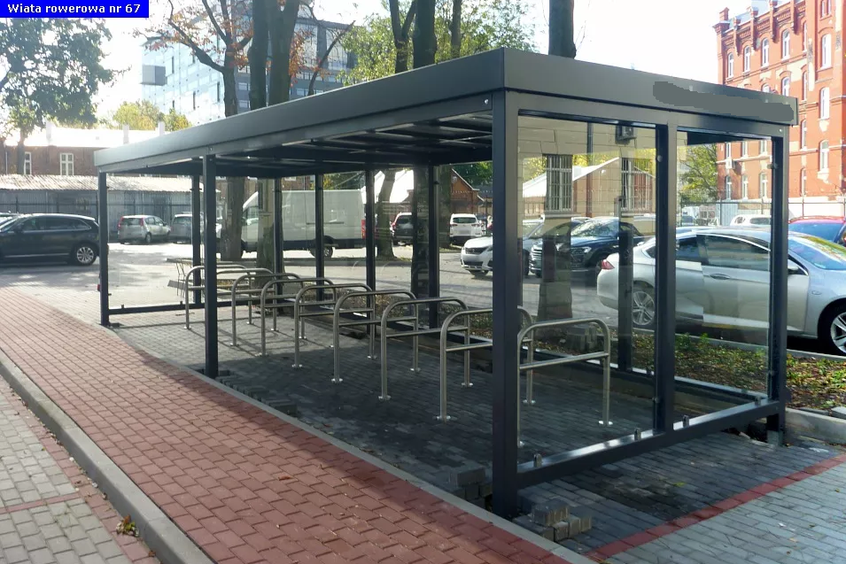

Pytanie 2

Czy Zamawiający posiada projekty br. sanitarnej w wersji edytowalnej? Jeżeli tak prosimy o udostępnienie w celu ułatwienia wyceny prac.

Odpowiedź:

**W załączeniu PZT w wersji edytowalnej**

Pytanie 3

Czy Zamawiający dysponuje profilami odcinków sieci kanalizacji deszczowej dla Placu Kalinowskich, Targowiska, ul. Dr Zielińskiego, ul. Rynkowej, ul. Gen. Józefa Hallera? W dokumentacji udostępniono profile jedynie dla al. 1000-lecia. Prosimy o udostępnienie powyższej dokumentacji.

Odpowiedź:

**W załączeniu profile podłużne dla kanalizacji deszczowej**

Powyższe wyjaśnienia treści SWZ stanowią integralną część SWZ.

**Z poważaniem,**

**Załączniki:**

1. Załącznik do wyjaśnień.

**Otrzymują:**

1) strona prowadzonego postępowania: [**https://platformazakupowa.pl/pn/czersk**](https://platformazakupowa.pl/pn/czersk)

2) a/a

sporządziła: Arleta Matusik